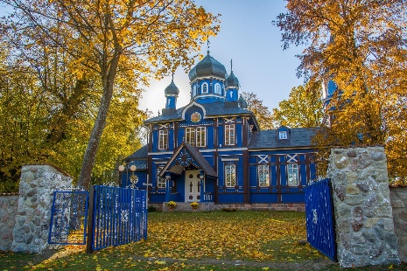

Pielgrzymka

na Podlasie

Termin: 2-5 lipca 2026 r.
Koszt: 1.500 zł
Trasa: Wejherowo, św. Lipka, Wilczy Szaniec, Białystok, Sokółka, Supraśl, Wasilków, Hajnówka, Grabarka, Białowieża, Święta Woda, Gietrzwałd, Wejherowo.
Zakwaterowanie: Hotel Mercure, Hetmańska 46, 15-727 Białystok
Przewoźnik: firma SKOJAN, Żelistrzewo
Organizator: Parafia NMP Królowej Polski, Wejherowo.

DZIEŃ 1 - czwartek  (2 VII)  DZIEŃ 2 - piątek  (3 VII)  DZIEŃ 3 –  sobota  (4 VII)  DZIEŃ 4 - niedziela  (5 VII)  UWAGI |  | Wyjazd o godz. 5.30 i przejazd do Św. Lipki na Mszę św.  i zwiedzanie. ( Bazylika p.w. Nawiedzenia Najświętszej Marii Panny). Następnie przejazd do Wilczego Szańca (kwatera główna Adolfa Hitlera, tu dokonano nieudanego zamachu na życie Hitlera).  Po, przejazd do hotelu w Białymstoku na obiadokolację  i zakwaterowanie. Dla chętnych wyjście na starówkę wieczorem. Hotel oddalony od Starego Miasta o ok. 15 min. autobusem (komunikacja miejska).  Śniadanie. Przejazd do Sokółki. Nawiedzimy kościół pw. św. Antoniego – miejsce niezwykłego cudu eucharystycznego z 2008 roku i będziemy uczestniczyć we Mszy świętej.  Po Mszy św. przejazd do Supraśla, gdzie odwiedzimy Monaster Zwiastowania Przenajświętszej Bogurodzicy i św. Apostoła Jana Teologa (jeden z pięciu prawosławnych klasztorów męskich w Polsce), a następnie zwiedzimy muzeum Ikon. Na koniec dnia przejedziemy do miejscowości Wasilków, aby odwiedzić Podlaskie Muzeum Kultury Ludowej. Potem do Świętej Wody (Sanktuarium Matki Boskiej Bolesnej).  Śniadanie i przejazd do Hajnówki (przejazd kolejką wąskotorową), potem do Grabarki (najważniejsze miejscem kultu religijnego dla wyznawców prawosławia w Polsce), następnie do Białowieży, aby zwiedzić ostatni w Europie fragment lasu pierwotnego oraz liczącej kilkaset sztuk, największej na świecie wolnościowej populacji żubra, a talże Cerkiew św. Mikołaja. Następnie udamy się na zwiedzanie Białegostoku, Msza św., obiadokolacja, nocleg.  Śniadanie, po którym udamy się do Gietrzwałdu, gdzie będziemy uczestniczyć we Mszy św.  Powrót do domu planowany na Apel Jasnogórski.  *Plan pielgrzymki może ulec zmianie z przyczyn niezależnych, np. pogody, godzin wstępu, opóźnień…  *Cena obejmuje: ubezpieczenie wyjazdu, śniadania i obiadokolacje, bilety wstępu i przewodników, parkingi, przewoźnika.

